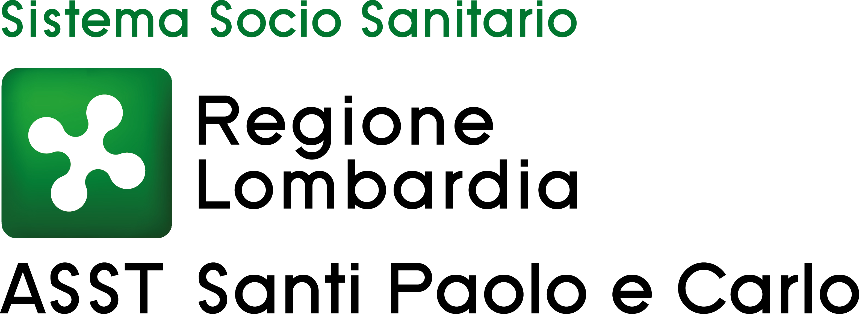
Comunicato Stampa n. 34/2019
COMUNICATO STAMPA

NESSUNA CHIUSURA PER IL CENTRO DAMA

La struttura dell’ASST Santi Paolo e Carlo gode di ottima salute e prosegue l’attività di diagnosi e cura delle persone affette da gravi disabilità

Milano, 30 dicembre 2019 – In merito a quanto pubblicato su alcune testate on-line, dal titolo: “La brutta figura di Regione Lombardia sui denti delle persone disabili”, nel quale vengono paventate riduzioni di investimenti e scarsa attenzione ai pazienti portatori di disabilità gravi e gravissime, si intende chiarire che nell’anno 2019 l’amministrazione di ASST Santi Paolo e Carlo, grazie ai contributi di Regione Lombardia, ha garantito il turn over del personale, gli investimenti e i contratti con il personale medico e del comparto, al fine, non solo di mantenere, ma anzi di incrementare la produzione sia in termini quantitativi che qualitativi. Si intende inoltre rettificare alcune inesattezze pubblicate:
DAMA (Disabled Advanced Medical Assistance) è nato come Progetto sperimentale regionale nel 2000 e, dal 2004 è ufficialmente una Struttura Semplice Dipartimentale dell'ASST Santi Paolo e Carlo diretta dal dr. Filippo Ghelma.
La Struttura fornisce quotidianamente risposte ai problemi di diagnosi e cura delle persone con gravi disabilità intellettive e neuromotorie che incontrano all’accesso negli ospedali e che, se non superati, si traducono nell’impossibilità di garantire il diritto alla salute riconosciuto ad ogni individuo.
Oltre 6200 pazienti con grave disabilità sono in carico della Struttura e all'attivo più di 60.000 accessi ospedalieri complessi. Questi i numeri del DAMA dell’ASST Santi Paolo e Carlo.
Il servizio di odontoiatria “speciale” è stato in questi anni chiamato impropriamente "DAMA Odontoiatria", ma la sua organizzazione è totalmente indipendente da quella del DAMA, anche se, ovviamente, i due servizi collaborano al fine di fornire la migliore risposta ai pazienti. Infatti i professionisti DAMA si occupano dei pre-ricovero (anche quelli odontoiatrici), preparano i pazienti per gli interventi in narcosi e, se operati al San Paolo, vengono ospitati in DH.
L'odontoiatria per la disabilità è uno degli aspetti importanti per il benessere e la salute dei nostri pazienti e la richiesta di queste prestazioni è molto elevata in quanto non ha risposta sul territorio, tanto meno dalle strutture private.
Per quanto riguarda la tipologia dei contratti con il personale medico e la presenza di specialisti volontari che frequentano il reparto di Odontoiatria di via Beldiletto, si intende chiarire che il servizio non è gestito da volontari, ma da medici e personale del comparto strutturato a vario titolo presso ASST Santi Paolo e Carlo. Vale la pena ricordare che il reparto di Odontoiatria è sede di formazione universitaria, che la presenza dei volontari, autorizzati dalla ASST su proposta dei Direttori del servizio di Odontoiatria, risulta in linea con gli aspetti formativi degli stessi professionisti e degli studenti, meno con la strategia di questa amministrazione che, dal momento dell’insediamento, sta elaborando un più ampio riordino dell’organizzazione del Centro, che verrà attuato con la definizione del nuovo Piano Organizzativo Aziendale Strategico 2020.
“Il disabile grave soffre due volte: una perché sta male e l’altra perché non lo può comunicare. L’ASST Santi Paolo e Carlo fornisce uno spazio di assistenza sanitaria dedicato esclusivamente a loro e alle loro famiglie. La sola idea di chiudere DAMA la considero un’affermazione senza senso!” ha dichiarato il Direttore Generale Matteo Stocco.

